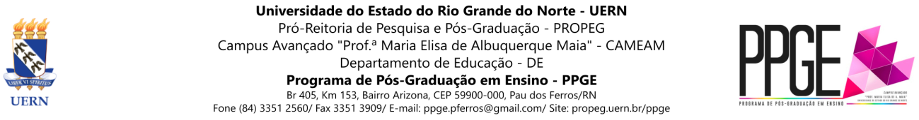

EDITAL PPGE/UERN Nº 009/2019
DELIBERAÇÃO SOBRE RECURSO AO RESULTADO DAS ENTREVISTAS
PROCESSO SELETIVO PPGE 2019

A Comissão do Processo Seletivo 2019 do Programa de Pós-Graduação em Ensino (PPGE), do Campus Avançado “Profa. Maria Elisa de A. Maia” (CAMEAM), da Universidade do Estado do Rio Grande do Norte (UERN), realizado em parceria com o Instituto Federal de Educação, Ciência e Tecnologia do Rio Grande do Norte (IFRN) e com a Universidade Federal Rural do Semi-Árido (UFERSA), torna pública, pelo presente Edital, a deliberação sobre o recurso interposto face ao resultado das entrevistas do Processo Seletivo 2019 do PPGE.

1 DA DELIBERAÇÃO SOBRE OS RECURSOS IMPETRADOS

1.1 A deliberação da banca é apresentada no quadro abaixo:

CANDIDATA | RESULTADO DO RECURSO
Verônica da Silva | Indeferido

1.2 O parecer emitido pela banca de avaliação para o recurso impetrado pela candidata está disponível na secretaria do PPGE/CAMEAM/UERN.

1.3 Para outras informações, o(a) candidato(a) deve acessar a página do PPGE (propeg.uern.br/ppge), ou procurar a Secretaria do PPGE, ou ainda pelo e-mail ppge.pferros@gmail.com do PPGE/UERN.

Pau dos Ferros/RN, 20 de março de 2019.

COMISSÃO DO PROCESSO SELETIVO 2019
Profa. Dra. Crígina Cibelle Pereira (Presidente)
Prof. Dr. Cícero Nilton Moreira da Silva (Vice-Presidente)
PORTARIA PPGE/CAMEAM/UERN – 007/2018

